眉山市医学会文件

眉医学会〔2024〕222号

眉山市医学会

关于举办中医适宜技术专委会2024年学术会议暨省级继教项目“围产期中医适宜技术培训班”的通知

各县（区）医学会，团体会员单位：

为进一步提高我市中医适宜技术在妇幼健康领域的应用水平,加强妇幼专业中医人才的培养,眉山市医学会定于2024年11月22日-23日举办中医适宜技术委会2024年学术会议，同期举办省级继教项目“围产期中医适宜技术培训班”,届时将邀请省内外相关知名专家现场授课。现将有关事项通知如下：

一、会议时间及地点

时间：2024年11月22日12:00-14:00报到，14:00开始会议，会期一天半。

地点：眉山市中医医院（岷东院区）北楼11楼2号会议室。

二、会议议程(详见附件1)

三、参会对象

各区县属医疗单位、各区县中医院、妇幼保健院医护人员；各医疗机构中医、中西医结合妇产科、针灸、推拿、康复等相关专业医务人员。

四、 其他事项

（一）此次活动免收会务费、资料费，住宿由会务组统一预订；住宿、会议餐费、交通费用自理，参会人员凭文件按规定回所在单位报销。

（二）参加本次会议的人员授予省级Ⅰ类学分2 分，请携带智能手机参会，并下载“易学酷”手机客户端扫描二维码，按时签入、签出获取学分。

（三）请参会人员于11月20日前将参会回执表（见附件2）发送至电子邮箱：236598469@qq.com；或于11月20日前扫描以下二维码报名参会：

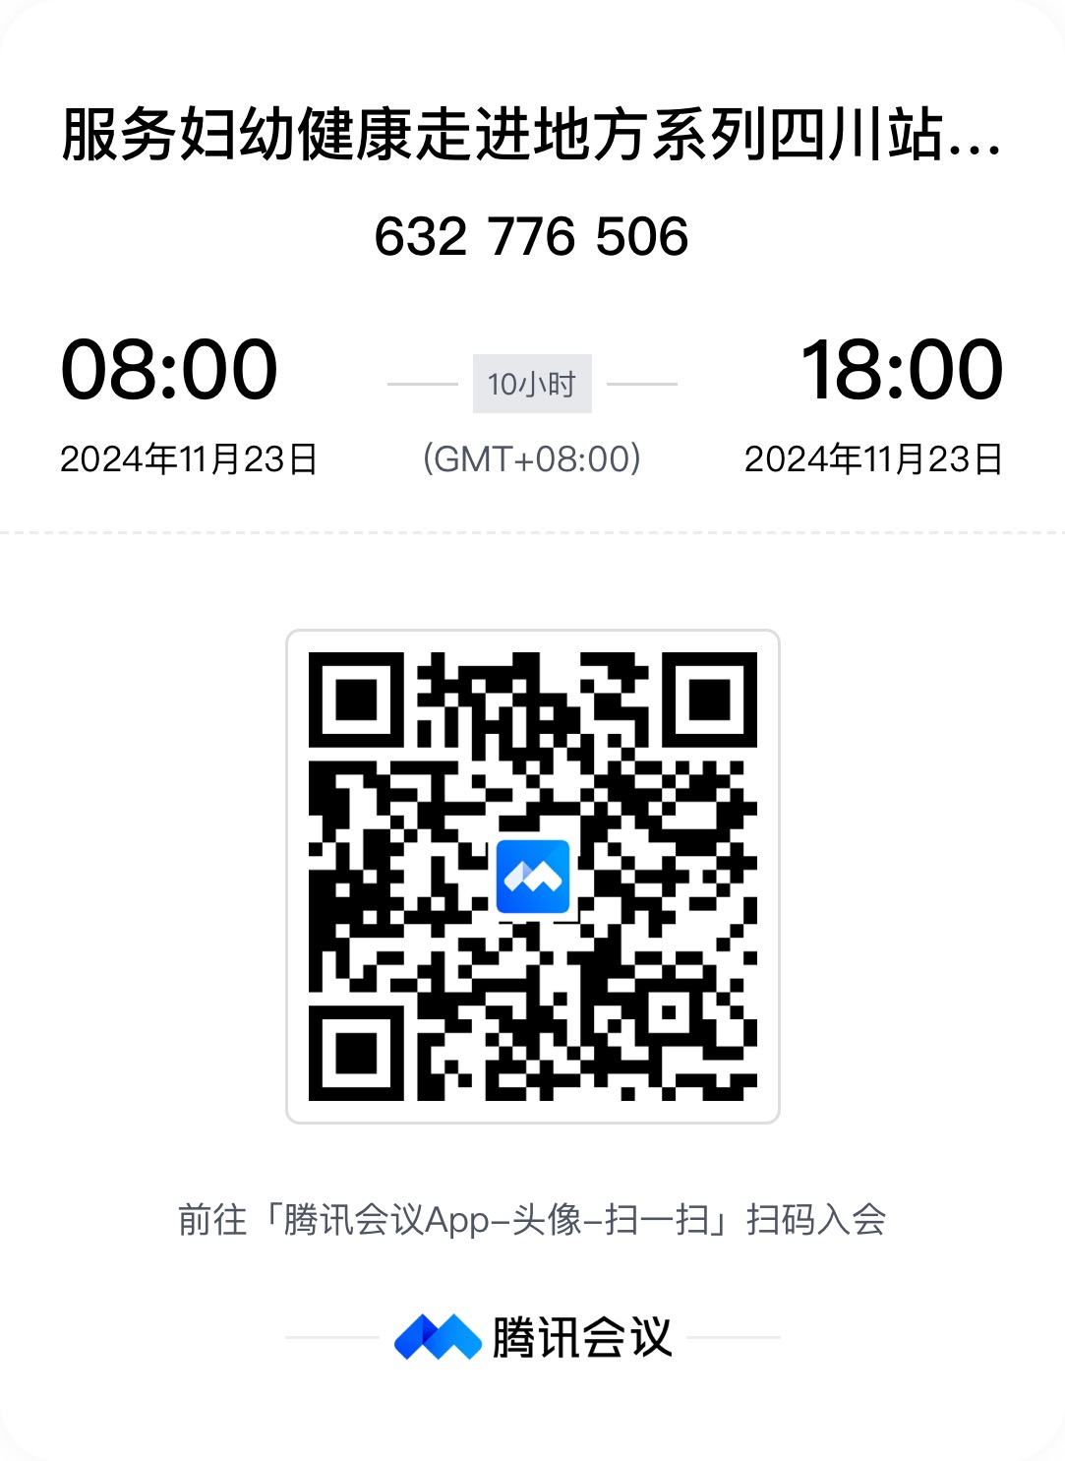

（四）联系人

会务组 唐 纯：18180080281

眉山市医学会 孙玉娇：19383349863

附件：1.会议议程

2.参会回执表

眉山市医学会

2024年11月20日

眉山市医学会办公室 2024年11月20日印发

附件1：

11月22日会议议程

|  |  |  |  |  |
| --- | --- | --- | --- | --- |
| 时间 | | 内容 | 讲者 | 主持人 |
| 11月22日  医院北楼11楼2号会议室  腾讯会议  （会议号：628 402 726） | 12:00-14:00 | 会议报到 | 会务组 | |
| 14:00-14:20 | 学分签入 |
| 14:20-17:30 | 培训班开班仪式 | 医院领导 | 王振兴 |
| 中医适宜技术在妇科疾病中应用 | 眉山市中医医院 易琼 | 岳宗相、邹昆 |
| 中医适宜技术在儿科疾病中应用 | 眉山市中医医院 赵琦 |
| 11月22日 | 18:00 | 晚餐 | | |

11月23日会议议程

|  |  |  |  |  |
| --- | --- | --- | --- | --- |
| 时间 | | 内容 | 讲者 | 主持人 |
| 11月23日  **开幕式**  医院北楼11楼2号会议室 | 8:30-9:00 | 领导致辞 | 医院领导 | 王振兴 |
| 领导致辞 | 眉山市医学会领导 |
| 医院门诊广场合影 | |
| 11月23日  **义诊**  医院门诊大厅 | 9:10-11:00 | 妇科专家义诊 | 赵红、孙伟伟、魏绍斌、曹亚芳、易琼 | 会务组 |
| 儿科专家义诊 | 孙香娟、陈海鹏、赵琦 |
| 中医适宜技术展示和体验 | 谢氏正骨疗法、妇幼适宜技术 |
| 11月23日  **培训会议**  医院北楼11楼2号会议室  腾讯会议  （会议号：632 776 506） | 9:10-9:40 | 盆腔炎性疾病中医药治疗策略 | 中日友好医院  赵红主任医师 | 季晓黎、岳宗相 |
| 9:40-10:10 | 基层医生对儿童流行性感冒中西医诊疗规范与案例分享 | 贵州中医药大学第一附属医院  彭玉主任医师 |
| 10:10-10:40 | 案例库推动人才评价 | 中华中医药学会  朱勇 |
| 10:40-10:50 | 茶歇 | | |
| 10:50-11:20 | 生育力保护的中医药策略 | 成都中医药大学附属医院  魏绍斌主任医师 | 王妍、郝玲 |
| 11:20-11:50 | 肺炎支原体肺炎的中医诊治思路 | 成都中医药大学附属医院  孙香娟主任医师 |
| 12:00-14:00 | 午餐 | | |
| 14:00-14:30 | Hpv的中医药治疗思路 | 眉山市中医医院  何俊安主任医师 | 曹亚芳、张俊 |
| 14:30-15:00 | 月经不调的中医诊治思路和策略 | 成都中医药大学附属医院  王妍主任医师 |
| 15:00-15:30 | 子宫内膜异位症的中西医诊治策略 | 成都中医药大学附属医院  石玲副主任医师 |
| 15:30-15:40 | 茶歇 | | |
| 15:40-16:10 | 围产期中医适宜技术应用 | 眉山市中医医院  易琼副主任医师 | 石玲、宋庆军 |
| 16:10-16:40 | 多囊卵巢综合征中医诊疗思路 | 眉山市中医医院  岳宗相副主任医师 |
| 16:40-17:00 | 活动闭幕 | |  |
| 17:00-17:20 | 学分扫出 | | 教学科 |

附件2：

参会回执表

|  |  |  |  |  |  |
| --- | --- | --- | --- | --- | --- |
| 序号 | 姓名 | 职称 | 单位 | 电话 | 是否住宿 |
|  |  |  |  |  | 单间□  拼间□ |
|  |  |  |  |  | 单间□  拼间□ |
|  |  |  |  |  | 单间□  拼间□ |

备注：

一、请参会人员于11月20日前将参会回执发至电子邮箱：236598469@qq.com。

**二、报到地点**：四川省眉山市东坡区眉山市中医医院（岷东院区）

四川省眉山市东坡区岷东大道北段9号

**三、住宿地点**：岷东苏苑大酒店（眉山市东坡区眉州大道东段岷江生活广场2号楼(青衣街88号)；单间及标间的会议协议价：288元/晚，住宿联系电话：028-35011555。